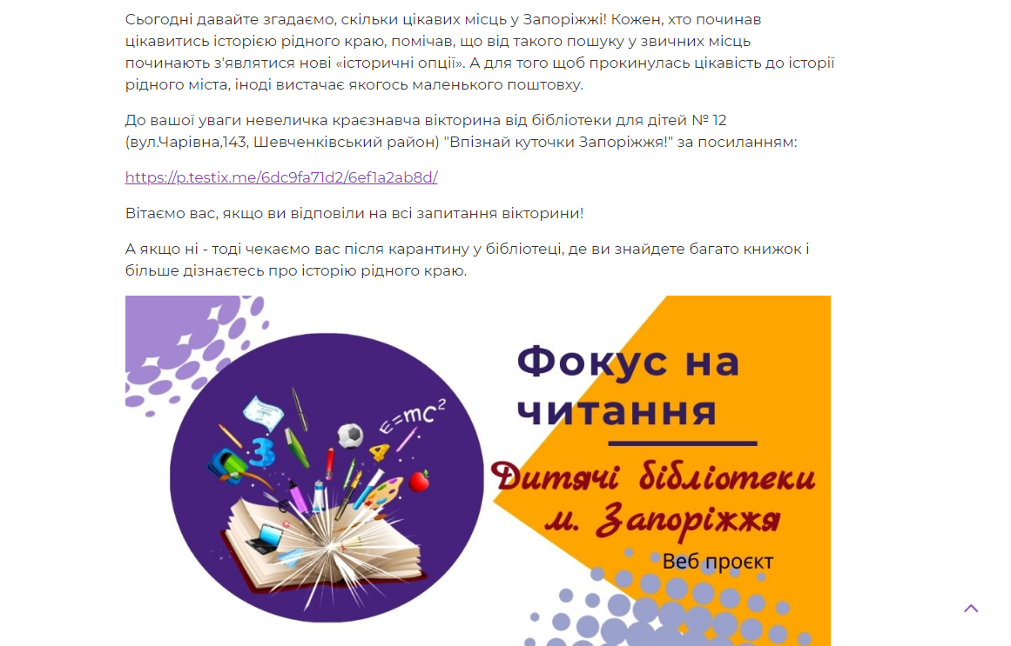
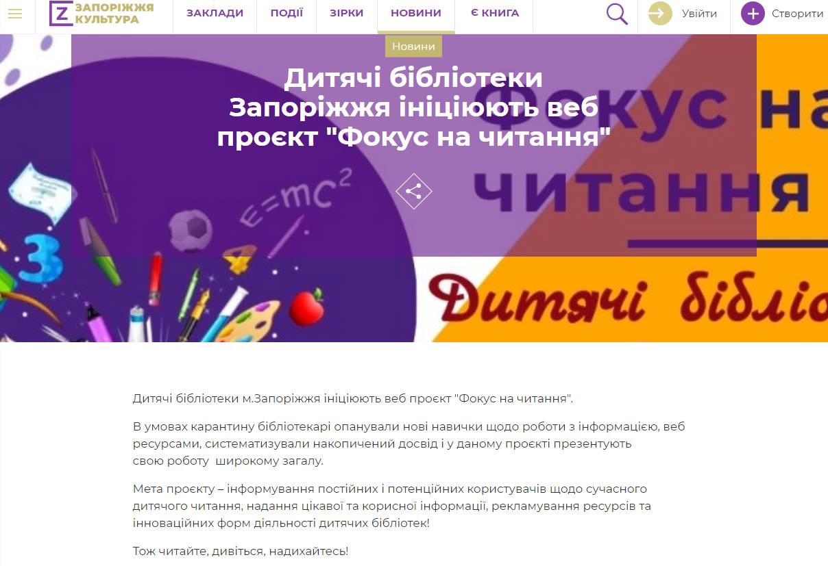

Дитячі бібліотеки Запоріжжя ініціюють веб проект «Фокус на читання» // Сайт Запоріжжя. Культура. – 22.04.2020

